ALBUM ECHO - Fiche de séquence

Quelques éléments théoriques sur l’utilisation des Albums Echos (https://pgerot.netboard.me/apprentissagedu/?tab=268753)

Le choix de l’album écho poursuit le travail engagé sur la réactivation du lexique. C’est un outil proposé par P. Boisseau.
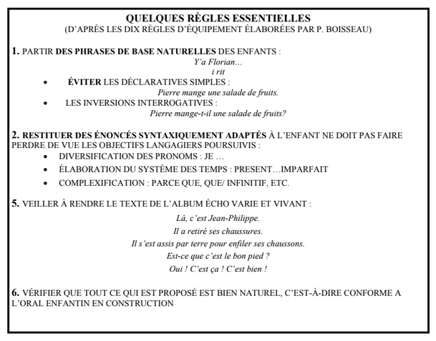
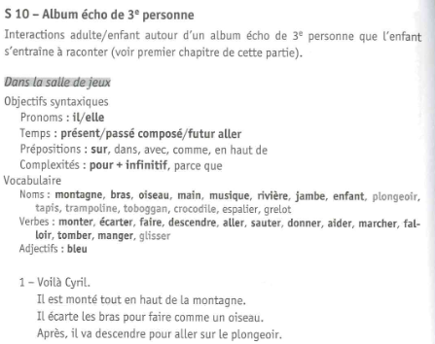

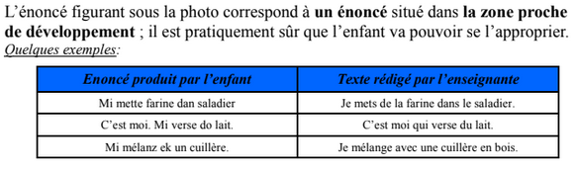

Cet outil demande un fort engagement de l’enseignant.e

L’album écho est un outil très riche et motivant. Les élèves apprécient de s’exprimer sur leur quotidien. Il permet de réactiver le lexique déjà mobilisé dans des projets divers.
Le travail proposé permet aussi une grande proximité en les élèves et leur enseignant.e. En observant leurs capacités, leur mode de fonctionnement et leurs difficultés, l’enseignant.e peut mettre en œuvre grâce à l’album écho un travail différencié, tout en poursuivant un objectif commun à toute la classe.

Construction de la séquence

Avant de construire la séance
- Clarifier les points suivants :

A quel public je m’adresse | Elèves en difficultés APC / Toute la classe Travail collectif
Quel champ lexical je souhaite réactiver
Quelle activité je vais mettre en situation
(motricité, sortie, album, jeux de rôle …)

- Etablir la programmation / les objectifs :
SYNTAXE | Pronom
SYNTAXE | Temps de conjugaison
SYNTAXE | Structure de phrases  (emploi de subordonnées par exemple)
LEXIQUE | Noms
LEXIQUE | Verbes
LEXIQUE | Adjectifs
LEXIQUE | Adverbes / prépositions …

- Evaluer les acquis des élèves pour adapter éventuellement le travail prévu (en surlignant ce que l’élève a réussi à produire dans une première prise de parole autour du thème dans la liste précédente).

- Organiser des activités de réactivation du lexique par des jeux (loto, mémo, jeux de rôle, comptines …)
- Recueillir les supports visuels : photos prises des élèves en situation, dessins. Pour la phase de travail les élèves ont besoin de supports visuels de qualité : suffisamment grands et en couleur pour que les détails apparaissent et pour que l’évocation soit aisée.

Déroulement de la séquence
Commencer par expliquer clairement le but du travail aux élèves, ce qu’on attend d’eux et ce qui va se passer.

Chacune des étapes peut compter plusieurs séances de travail.

ETAPE | Objectifs pédagogiques | Mise en œuvre
1 | Recueillir la parole de l’élève | Chaque élève travaille individuellement avec l’enseignant.e sur une photo / image. Il s’exprime librement.  L’enseignant.e lui montre le dessin ou la photo et écrit littéralement ce que l’enfant lui dit (on peut aussi envisager d’enregistrer).  Voir si on incite l’enfant à améliorer sa production, si on le guide vers la construction d’une phrase.  Ce travail peut être proposé en APC, en travail individuel ou groupe très réduit pour permettre à l’enseignant de bien observer les difficultés et les réussites des élèves.  De cette observation individuelle vont découler les progrès à envisager pour chaque élève.
2 | Amener l’élève à s’approprier la phrase écrite par l’enseignant.e ou à modifier sa production initiale | Pour préparer la réécriture, l’enseignant.e peut se fixer un ou deux objectifs très précis pour chacun des élèves (améliorer la précision du lexique / corriger le genre des noms / employer correctement un pronom personnel / utiliser une forme syntaxique précise).  Rappeler aux élèves ce qui a été fait la fois précédente et annoncer que l’objectif est d’essayer d’améliorer la proposition.  La dernière fois, en regardant cette photo / image tu as dit : « … »  Je voudrais que tu me dises la même chose mais au passé / que tu complètes ta phrase avec un pourquoi / que tu utilises le bon mot pour cet objet …  Le but est d’obtenir une phrase qui soit la plus conforme à nos objectifs de travail et qui soit aussi respectueuse du niveau langagier de l’élève.  L’enseignant.e écrit la phrase obtenue, qui sera écrite manuellement ou numériquement sous la photo.  La qualité de ces 2ème et / ou 3ème jets pourra être améliorée en travaillant en petits groupes hétérogènes. En effet, les élèves profitent pleinement des propositions des camarades à ce moment-là ou se corrigent parfois mutuellement.  Prévoir autant de séances que nécessaires pour la production d’une phrase valide pour chaque photo / image.  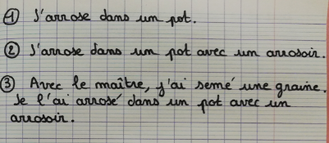
3 | Permettre à l’élève de s’approprier la (les) phrase(s) | Plusieurs activités sont envisageables pour que l’élève s’approprie la phrase construite précédemment :  - Enregistrer l’élève lire son album et constituer un livre numérique (https://bookcreator.com/).  Installer un coin écoute dans la classe.  - Lire l’album avec lui plusieurs fois et le faire répéter  - Organiser des jeux avec les images :  - Quelques photos / images de l’album sont exposées. L’enseignant.e dit une des phrases et l’élève doit reconnaitre l’image correspondante.  - Même situation mais c’est l’élève qui prononce la phrase et ses camarades qui doivent la reconnaitre (avec aide éventuellement)  - Proposer des temps d’échanges autour des photos entre élèves (avec reformulation par l’enseignant.e si besoin) : que s’est-il passé avant, après …  - Faire circuler l’album dans la classe ou dans les classes pour de multiples lectures.  Cette phase est la plus longue du travail.
4 | Présenter son travail | Organiser la présentation de l’album écho à la classe entière : les élèves montrent les photos / images et disent leur(s) phrase(s).
5 | Evaluer les élèves | Plusieurs situations d’évaluations sont possibles, en reprenant la grille de départ pour mesurer les progrès des élèves :  - En lecture de l’album  - En proposant une nouvelle image inconnue mais faisant partie de la situation travaillée

